1 引言
理论经济学研究经常需要对经济运行过程进行抽象建模，并以模型推演解释经济系统中的一般性规律。这类研究通常需要较多经济运行数据作为支撑，但是现实经济活动数据的获取成本较高，数据来源受到真实环境和采集条件的限制。许多理论经济模型中涉及的变量，例如社会总产品、商品流通速度等，是理论层面的抽象表达，并不能在真实的经济环境中加以采集。因此，单纯依赖现实数据支撑理论经济学建模会遇到明显的数据约束。
为了弥补现实数据的不足，研究者可以利用仿真方法构建虚拟经济运行环境，并根据研究需要生成和提取虚拟经济数据。经过一段时间的发展，这类仿真方法中的多主体仿真（MAS: Multi-agent Simulation）逐渐成为主流形式。MAS 是由多个相互作用的智能主体（agent）组成的系统。将 MAS 方法应用于理论经济学研究领域，可以形成复杂经济系统多主体仿真（MAS-E: Multi-agent Simulation of Complex Economic System）。在 MAS-E 中，经济主体通过多轮交互改变系统状态，系统状态又会影响主体后续决策。
MAS-E 的一个关键问题在于智能主体的决策驱动机制。传统的固定规则方法依赖人工设定，模型灵活性和自适应能力有限。强化学习（RL: Reinforcement Learning）方法能够根据环境反馈训练决策策略，但是其训练目标通常围绕奖励最大化展开，容易使主体表现出偏向完全理性的行为模式。真实市场主体的决策受到风险偏好、经验判断、有限信息和行为习惯等因素影响，因此真实决策不能简单等同于单一奖励目标下的最优结果。
基于上述背景，模仿学习（IL: Imitation Learning）可以作为强化学习在经济主体决策生成中的补充方法。模仿学习以专家行为数据为参照，目标是使生成行为接近专家数据中体现的决策模式。本文在原有多主体经济仿真系统基础上，围绕生产企业主体的决策模型进行改进。一方面，本文将生成对抗模仿学习（GAIL: Generative Adversarial Imitation Learning）与双延迟深度确定性策略梯度算法（TD3: Twin Delayed Deep Deterministic Policy Gradient）结合，利用判别器提供与专家行为相关的模仿信号。另一方面，本文在扩展模型中将 Transformer 编码器（Transformer Encoder）加入生产企业策略网络的状态表征环节，使 Actor 在输出动作前能够结合当前观测与历史状态序列。该扩展仍然保持 GAIL 与 Actor-Critic 结构结合的训练方式，即判别器结果不直接作为 Actor 的监督目标，而是通过 Critic 对价值估计的影响间接作用于策略更新。
通过上述改进，本文旨在为理论经济学研究突破“数据困境”提供支持。本文也希望通过这一具体实践，获得在有限理性决策生成问题上运用模仿学习方法的指导性结论，并为同类领域研究提供参考。

2 仿真环境、目标与主体决策建模问题

2.1 仿真环境
本文沿用既有复杂经济系统仿真环境的建模方案[1]。该环境包含企业主体和银行主体两类抽象微观经济主体。企业主体具有生产企业和消费企业两个实例，生产企业产出生产资料，消费企业产出消费品（劳动力的等效表示）。本文将企业所生产的生产资料及消费品统称为“产品”，生产资料及消费品被投放到市场中进行流通时也被称为“商品”。银行主体具有一个实例，银行通过贷款发放和本息回收与企业形成信用关系。企业根据自身持有的生产资料和消费品进行生产，并将产品投放至市场。企业再通过市场交易购买商品，以支持下一轮生产。
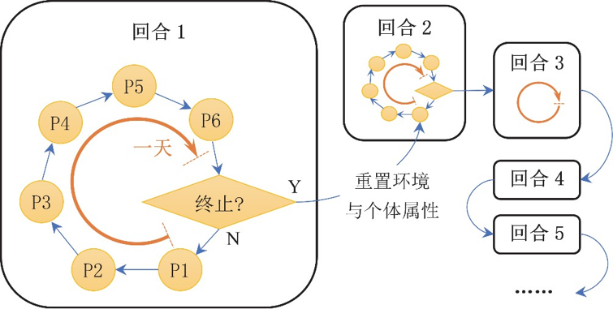
图2-1 初步设计的仿真运行规则示意图
如图2-1所示，在仿真过程中，虚拟经济主体被置于新的环境中进行交互，并推动环境状态不断变化。当系统触发终止条件时，一次完整的仿真运行结束。本文将这样一个大周期称为一个“回合”。终止条件包括以下三种情况：某个企业破产，市场上已经无法购买到支撑后续生产的某种商品，或者仿真达到预制的天数上限 T。一个回合结束后，整体环境与各经济主体的个体属性会被重置，并开始新的回合。
在每个回合中，系统按照含有 6 个阶段（P1-P6）的小周期循环运行。本文将一个小周期称为“一天”。一天中的 6 个阶段依次为 P1 企业决策阶段、P2 银行决策阶段、P3 贷款发放阶段、P4 商品交易阶段、P5 生产阶段和 P6 结算阶段。由于本文重点是主体决策模型的训练方案，具体生产公式、交易规则和银行约束沿用既有研究[1]，本文不展开重复推导。

2.2 主体决策建模
决策模型是智能主体建立“从观察到行动”映射的计算结构。在本文所沿用的仿真环境中，Actor 是主体执行决策的策略网络。Actor 以主体在当前时刻能够观测到的状态向量为输入，并输出连续动作向量。动作向量随后进入仿真环境，并通过贷款、交易、生产和结算过程影响下一时刻状态。
根据既有环境定义与本文实验设置，企业主体的状态输入包含企业经营状态、生产要素需求信息、市场交易记录、市场价格信息和时间状态变量等信息，维度为 33。企业主体的动作输出为 4 维，分别对应贷款意愿（WNDF）、生产资料购买意愿（K）、消费品购买意愿（L）和次日定价（P）。银行主体的状态输入同时包含银行经营状态和企业主体信息，维度为 51。
银行主体的动作输出为 2 维，对应向两类企业发放贷款的决策量。其中，WNDB_{A} 表示银行向生产企业发放贷款的意愿，WNDB_{B} 表示银行向消费企业发放贷款的意愿。
表2-1 企业与银行的状态与动作空间
主体 | Actor 输入 | Actor 输出
企业主体 | 33 维状态向量：包含经营状态、需求信息、交易记录、价格信息和时间状态变量 | 4 维连续动作：贷款意愿、生产资料购买意愿、消费品购买意愿、次日定价
银行主体 | 51 维状态向量：包含银行经营状态与企业主体信息 | 2 维连续动作：向生产企业和消费企业发放贷款的意愿

在进行上述决策时，主体能够利用的信息主要来自自身经营状态、上一阶段决策结果以及可观测的市场交互信息。如果模型需要进一步利用历史信息，则可以在 Actor 的状态表征环节引入时序编码模块。该模块不会改变动作空间本身，而是改变 Actor 接收状态信息的表达方式，使策略网络能够在生成动作前利用更长时间窗口内的交互信息。

2.3 仿真目标差异与有限理性专家数据表示
多主体经济系统仿真的关键问题之一是主体决策驱动机制。传统的基于固定规则的决策方式存在灵活性差、对人为设计依赖性强、自适应性不足等缺陷。另一方面，随着近年来机器学习技术的发展，一些研究开始利用强化学习（RL）类方法解决现实或仿真环境中的决策问题。与固定规则决策方案相比，这类方法在决策行为的灵活性和自适应性方面具有优势，但其未必完全适合经济系统仿真中的决策生成。主要原因在于，强化学习方法训练得到的个体通常倾向于寻求奖励最大化，表现出趋向“完全理性”的行为模式；而真实市场环境中的企业行为通常具有“有限理性”特征，会受到风险厌恶、从众倾向、个体偏好和经验依赖等复杂因素影响，并不只是围绕某个明确收益目标进行最大化选择。因此，在经济系统仿真以及多数涉及人类复杂行为的仿真中，单纯使用强化学习方法，可能难以生成与真实情境相贴近的决策结果。
基于上述局限，本文进一步引入有限理性仿真目标。该目标不要求生产企业主体在每个状态下输出全局最优动作，而是要求生成行为在仿真环境中运行的同时接近专家样本中体现的决策模式。围绕该目标，本文一方面将 GAIL 与 TD3 结合，利用判别器提供与专家行为相关的模仿信号；另一方面在扩展模型中将 Transformer 编码器加入生产企业策略网络的状态表征环节，使 Actor 在输出动作前能够结合当前观测与历史状态序列。
为了让模型学习有限理性行为，本文先将人工和辅助采集到的决策过程整理为专家样本。本文具体使用两类专家数据：第一类来自网页实验系统中的人工参与式采集，参与者扮演生产企业的经理，并依据每日可见状态填写贷款、生产资料采购、消费品采购和生产资料次日定价动作；第二类来自同一网页实验系统中的Codex交互式辅助采集。Codex 5.5通过Control Chrome读取每日可见状态和动作边界，依据角色与目标、环境规则、实时观察、动作约束和反馈修正提示生成四项业务动作，再由插件写入页面并提交。两类轨迹均经过环境执行、动作边界检查和存活天数筛选，并以生产企业状态—动作对形式保存，用于后续GAIL与TD3训练。
为了使有限理性行为能够进入后续模型训练，专家数据需要被组织为学习算法可读取的状态-动作样本。本文以生产企业主体为行为生成对象，将其每次决策前可观测到的状态信息与对应动作进行配对。每条样本由 33 维状态向量和 4 维动作向量构成。其中，状态向量对应第2.2节定义的生产企业状态空间，用于描述主体在当日决策前能够获得的经营状态、上一日决策与执行状态、交易记录以及市场价格信息。动作向量对应生产企业动作空间，包括贷款意愿 WNDF、生产资料购买意愿 K、消费品购买意愿 L 和生产资料次日定价 P。通过这种表示，专家数据既保留了特定状态下的有限理性决策选择，也能够与后续 GAIL、TD3 以及 Transformer 扩展模型的输入输出维度保持一致。

3 基于生成对抗模仿学习与TD3的主体训练方案

3.1 模型训练方案
本文将生成对抗模仿学习引入生产企业主体的 TD3 训练过程。在该方案中，生产企业 Actor 同时承担 TD3 策略网络和 GAIL 生成器的作用。Actor 根据当前状态生成连续动作，动作一方面作用于仿真环境并产生环境奖励、下一状态和终止标记，另一方面与状态共同形成状态-动作样本。这些样本随后进入经验池，并在学习阶段同时服务于判别器训练和 Critic 目标值计算。
图3-1给出了基于生成对抗模仿学习与 TD3 的主体训练方案。在该方案中，专家行为样本为判别器提供专家分布参照，生产企业在线交互样本构成生成样本。判别器根据两类状态-动作样本之间的差异产生模仿奖励。本文实现将该模仿奖励与环境奖励融合，并将融合奖励用于 TD3 的 Critic 目标值计算，使 GAIL 信号通过价值估计影响 Actor 更新。模仿学习信号进入策略学习过程的路径可以概括为“判别器—融合奖励—Critic—Actor”。
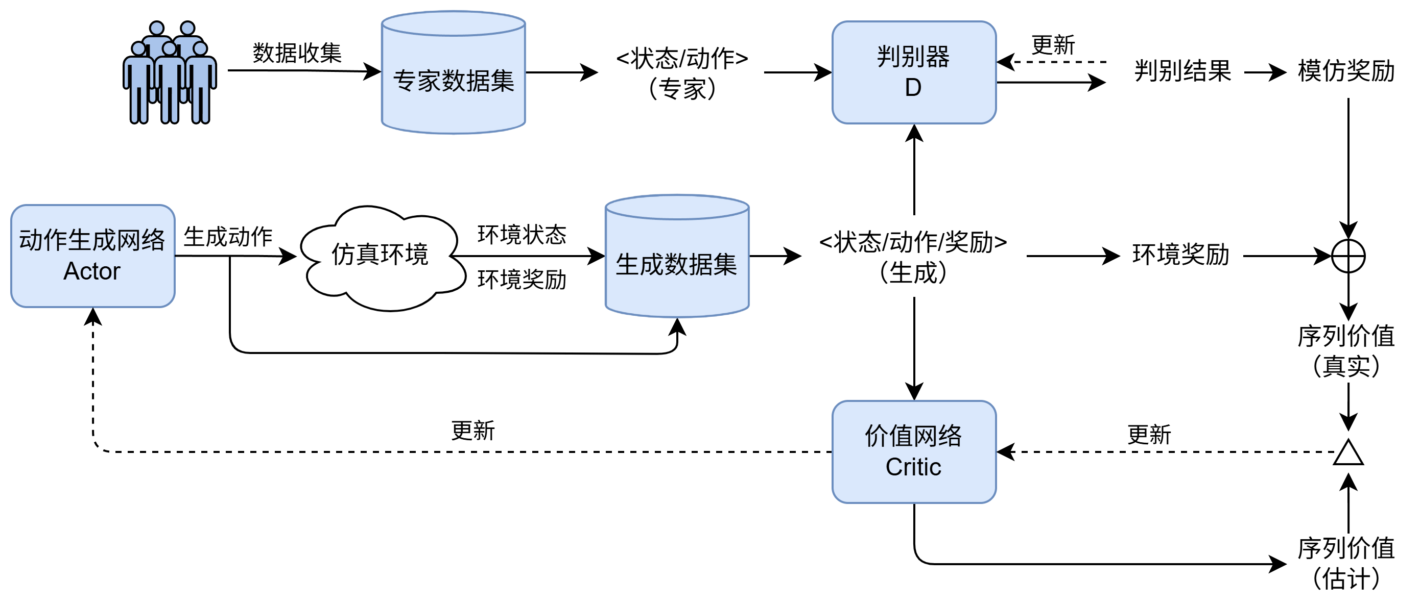
图3-1 基于生成对抗模仿学习与TD3的主体训练方案

3.2 状态、动作与经验样本
生产企业主体的状态向量维度为 33，动作向量维度为 4。专家数据文件中的每一条记录由状态字段和动作字段组成，其中前 33 个字段对应专家状态，后 4 个字段对应专家动作。在线交互过程中，生产企业 Actor 输出的动作与当前状态共同构成生成样本。这些生成样本一方面进入经验池，用于 TD3 的 Critic 和 Actor 更新；另一方面在网络参数更新阶段被取出，用作判别器的生成样本。令一次网络参数更新阶段采样得到的经验池批量为：
$$B={\left\{\left(s_{i},a_{i},r_{i}^{env},s'_{i},d_{i}\right)\right\}}_{i=1}^{N}$$
其中，$s_{i}$ 表示第 $i$ 个样本的生产企业状态，$a_{i}$表示对应动作，$r_{i}^{env}$ 表示环境奖励，$s'_{i}$ 表示下一状态，$d_{i}$ 表示终止标记，$N$ 表示批量大小。判别器不使用完整经验样本，而只使用同一批量中的状态-动作部分作为生成样本：
$$B_{G}={\left\{\left(s_{i},a_{i}\right)\right\}}_{i=1}^{N}$$
专家样本从上述专家数据文件中独立采样得到。专家批量定义为：
$$B_{E}={\left\{\left(s_{i}^{E},a_{i}^{E}\right)\right\}}_{i=1}^{N}$$
其中，$s_{i}^{E}$ 和 $a_{i}^{E}$ 分别表示第 $i$ 个专家状态和专家动作。本文还根据专家数据计算状态均值、状态方差、动作均值和动作方差，并用这些统计量对专家样本与生成样本进行标准化。这一处理用于降低量纲差异对判别器输入分布的影响。
本文实现中的一个重要细节是批量对齐。每一次网络参数更新阶段只从经验池采样一次生产企业经验批量。该批量的状态-动作部分用于判别器中的生成样本，该批量的完整经验样本又用于 TD3 的 Critic 目标值计算。因此，判别器给出的模仿奖励与 Critic 使用的环境奖励和下一状态在样本索引上保持一致。

3.3 判别器目标与模仿奖励构造
判别器 $D_{φ}$ 的输入为经标准化处理的状态-动作对，输出为一个 logits 值。Sigmoid 函数将 logits 转换为区间在 0 到 1 之间的判别概率。判别器概率定义为：
$$D_{φ}\left(s,a\right)=σ\left(f_{φ}\left(s,a\right)\right)$$
其中，$f_{φ}\left(s,a\right)$ 表示判别器网络在参数 $φ$ 下输出的 logits，$σ\left(·\right)$ 表示 Sigmoid 函数，$D_{φ}\left(s,a\right)$表示样本来自专家分布的判别概率。判别器训练中，专家样本标签设为 1，生成样本标签设为 0。判别器训练采用二元交叉熵目标，使专家状态-动作对对应较高的判别概率，使生产企业生成的状态-动作对对应较低的判别概率。判别器损失定义为：
$$L_{D}\left(φ\right)=-\frac{1}{N}\sum_{i=1}^{N}{\left[{\log{D}}_{φ}\left(s_{i}^{E},a_{i}^{E}\right)+\log\left(1-D_{φ}\left(s_{i},a_{i}\right)\right)\right]}$$
该式中，$L_{D}\left(φ\right)$ 表示判别器损失。第一项提高专家状态-动作对被判定为专家样本的概率，第二项降低生成状态-动作对被判定为专家样本的概率。生产企业生成样本对应的模仿奖励由判别器概率直接给出：
$$r_{i}^{int}=D_{φ}\left(s_{i},a_{i}\right)=σ\left(f_{φ}\left(s_{i},a_{i}\right)\right)$$
其中，$r_{i}^{int}$ 表示第 i 个生成样本对应的模仿奖励。该奖励表示判别器认为生成状态-动作对接近专家分布的概率。在本文训练流程中，生产企业主体与仿真环境交互产生的经验首先进入经验池。每次网络参数更新阶段从经验池采样一个经验批量，并将其中的状态-动作对作为生成样本。同一批生成样本与专家样本共同用于判别器参数更新，随后判别器对该批生成样本输出模仿奖励。模仿奖励与环境奖励形成融合奖励，并进入 TD3 的 Critic 目标值计算；Actor 的参数更新由 Critic 对当前策略动作的价值估计驱动。本文采用在线判别器训练方式，判别器参数随生产企业主体交互样本和策略变化持续更新。

3.4 融合奖励与TD3参数更新
生产企业 Critic 使用环境奖励与模仿奖励构造融合奖励。本文采用随训练步数递增的 warm-up 模仿奖励权重。在训练早期，判别器尚未形成稳定的区分边界；如果模仿奖励权重过大，判别器的不可靠打分会放大 Critic 目标值偏移，并通过价值估计影响 Actor 更新。因此，训练初期使用较小的模仿奖励权重，随后逐步提升至基础权重。融合奖励定义为：
$${\overset{˜}{r}}_{i}=r_{i}^{env}+w_{t}^{GAIL}r_{i}^{int}$$
$$w_{t}^{GAIL}=λ_{GAIL}⋅\min\left(1,\frac{n_{t}}{n_{warm}}\right)$$
其中，${\overset{˜}{r}}_{i}$ 表示融合奖励，$r_{i}^{env}$ 表示仿真环境给出的奖励，$r_{i}^{int}$ 表示判别器产生的模仿奖励，$w_{t}^{GAIL}$ 表示第 t 次网络参数更新阶段采用的模仿奖励权重。$λ_{GAIL}$ 表示模仿奖励基础权重，$n_{t}$ 表示第 t 次更新时超过学习起点后的训练步数，$n_{warm}$ 表示 warm-up 长度。在融合奖励确定后，目标 Actor 根据下一状态生成动作，并加入裁剪后的目标策略平滑噪声；该动作随后被限制在动作边界内。目标 Critic 根据下一状态和目标动作输出两个 Q 值估计，TD3 取两个估计值中的较小值，并与融合奖励共同构造当前 Critic 更新所需的目标值。目标动作与目标值定义如下：
$$\overset{˜}{a}'_{i}=\operatorname{clip}\left(μ_{\overline{ψ}}\left(s'_{i}\right)+\operatorname{clip}\left(ϵ_{i},-c,c\right),-a_{max},a_{max}\right)$$
$$y_{i}={\overset{˜}{r}}_{i}+γ\left(1-d_{i}\right)\min_{k=1,2}{Q_{{\overline{θ}}_{k}}\left(s'_{i},\overset{˜}{a}'_{i}\right)}$$
其中，$μ_{\overline{ψ}}$ 表示目标 Actor，$Q_{{\overline{θ}}_{k}}$ 表示目标 Critic 模块中的第 $k$ 个 Q 值估计分支，$k$=1,2。该目标值形式沿用 TD3 中取双 Q 估计较小值的目标值构造方式。$ϵ_{i}$ 表示目标策略平滑噪声，$c$ 表示噪声裁剪边界，$a_{max}$ 表示动作边界，$γ$ 表示折扣因子。$d_{i}$ 为终止标记；当样本为终止状态时，后续状态价值不再进入目标值。Critic 根据当前 Q 值与目标值之间的误差更新参数：
$$L_{Q}\left(θ_{1},θ_{2}\right)=\frac{1}{N}\sum_{i=1}^{N}{\sum_{k=1}^{2}{l}}\left(Q_{θ_{k}}\left(s_{i},a_{i}\right),y_{i}\right)$$
其中，$L_{Q}$ 表示 Critic 损失，$Q_{θ_{k}}$ 表示在线 Critic 模块中的第 k 个 Q 值估计分支，k=1,2。$l\left(⋅\right)$ 表示本文采用的 Critic 误差函数。在 Critic 更新之后，生产企业 Actor 通过最大化当前 Critic 对其策略动作的价值估计完成参数更新。Actor 损失函数定义为：
$$L_{μ}\left(ψ\right)=-\frac{1}{N}\sum_{i=1}^{N}{Q_{θ_{1}}}\left(s_{i},μ_{ψ}\left(s_{i}\right)\right)$$
其中，$L_{μ}$ 表示 Actor 损失，$μ_{ψ}$ 表示当前训练的生产企业 Actor，即生产企业主体的策略网络。在该训练方案中，生产企业 Actor 的梯度信号来自 Critic 对当前策略动作的价值估计。专家动作在该训练方案中用于构造判别器的专家样本，并通过判别器奖励间接进入策略学习过程。判别器信息通过融合奖励进入 TD3 的 Critic 目标值计算，并由价值估计影响 Actor 的策略更新。目标网络采用软更新形式：
$${\overline{θ}}_{k}←τθ_{k}+\left(1-τ\right){\overline{θ}}_{k}, \overline{ψ}←τψ+\left(1-τ\right)\overline{ψ}$$
其中，$τ$ 表示软更新系数。

4 基于Transformer表征增强的GAIL+TD3主体训练方案

4.1 时序状态表征的引入动机
第3章给出了生产企业主体中 GAIL 与 TD3 的结合方式。该训练方案将判别器产生的模仿信号并入 Critic 的目标值计算，使专家行为信息通过价值估计间接影响 Actor 更新。该结构能够为模仿信号进入在线强化学习过程提供实现路径。
然而，在 MAS-E 中，主体每天的决策并不是孤立发生的。贷款发放、商品交易、生产和偿债会连续改变企业现金、库存、债务、市场交易记录和价格状态。两个时点即使具有相近的当前状态向量，也可能来自不同的历史路径。单步状态输入能够描述当前可观测信息，但难以显式表达历史交互过程对当前决策的影响。
后续实验将进一步检验单步状态表征是否能够充分刻画动态交互过程中的历史依赖。基于这一问题设定，本文在第3章 GAIL+TD3 训练方案基础上引入 Transformer 编码器。该扩展不改变 TD3 的基本更新机制，而是在生产企业主体的状态表征环节加入历史窗口编码，使策略网络和价值网络能够在更新时利用局部历史序列信息。

4.2 Transformer 编码器结构
本文方法将历史窗口长度记为 $l$。生产企业在第 t 天的历史状态序列表示为：
$$H_{t}^{s}=\left(s_{t-l+1},s_{t-l+2},…,s_{t}\right)$$
其中，$H_{t}^{s}$ 表示截至第 $t$ 天的历史状态窗口，$s_{t}$ 表示生产企业在第 $t$ 天输入 Actor 前的状态向量。当回合初期可用历史长度不足 $l$ 时，序列构造过程采用首个可用样本进行前置填充，以保持输入序列长度一致。该处理只改变序列组织形式，不改变环境状态变量和动作空间定义。

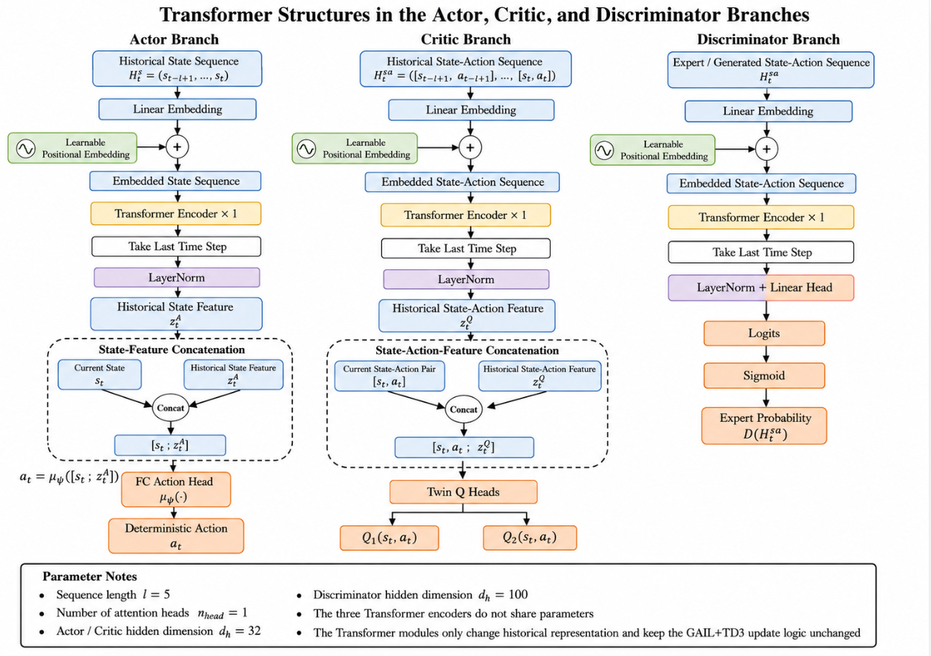
图4-1 生产企业主体三分支Transformer表征结构

Actor 侧的 Transformer 编码器以历史状态序列为输入。每一个状态向量先经过线性映射进入隐藏空间，再与可学习的位置嵌入相加。随后，一层 Transformer 编码器 对历史窗口进行编码。编码器输出的最后一个时间位置向量经归一化后作为历史状态特征，并与当前状态向量拼接，输入后续动作生成网络。该过程可表示为：
$$z_{t}^{A}=\operatorname{Norm}\left({{Enc}_{A}\left(W_{s}H_{t}^{s}+P_{s}\right)}_{l}\right)$$
$$a_{t}=μ_{ψ}\left(\left[s_{t};z_{t}^{A}\right]\right)$$
其中，$z_{t}^{A}$ 表示 Actor 使用的历史状态表征，$W_{s}$ 表示状态序列的线性映射，$P_{s}$ 表示位置嵌入，${Enc}_{A}\left(⋅\right)$ 表示 Actor 侧 Transformer 编码器，${\left(⋅\right)}_{l}$ 表示取序列最后一个时间位置的输出，$\operatorname{Norm}\left(⋅\right)$ 表示归一化操作，$\left[s_{t};z_{t}^{A}\right]$ 表示当前状态与历史特征的拼接，$μ_{ψ}$ 表示参数为 $ψ$ 的生产企业 Actor。Actor 历史编码器由线性映射、位置嵌入、Transformer 编码器和归一化层组成。
Critic 侧的 Transformer 编码器使用历史状态-动作序列。令历史状态-动作窗口为：
$$H_{t}^{sa}=\left(\left(s_{t-l+1},a_{t-l+1}\right),…,\left(s_{t},a_{t}\right)\right)$$
其中，$H_{t}^{sa}$ 表示截至第 $t$ 天的状态-动作历史窗口，$a_{t}$ 表示生产企业在第 $t$ 天执行的动作。Critic 将每一个状态-动作对拼接后映射到隐藏空间，并通过 Transformer 编码器 得到历史交互表征。该表征与当前状态-动作对共同进入双 Q 值估计分支。其形式可写为：
$$z_{t}^{Q}=\operatorname{Norm}\left({{Enc}_{Q}\left(W_{sa}H_{t}^{sa}+P_{sa}\right)}_{l}\right)$$
$$Q_{θ_{k}}\left(s_{t},a_{t},H_{t}^{sa}\right)=q_{θ_{k}}\left(\left[s_{t},a_{t},z_{t}^{Q}\right]\right), k=1,2$$
其中，$z_{t}^{Q}$ 表示 Critic 使用的历史状态-动作表征，$W_{sa}$ 表示状态-动作序列的线性映射，$P_{sa}$ 表示位置嵌入，${Enc}_{Q}\left(⋅\right)$ 表示 Critic 侧 Transformer 编码器，$q_{θ_{k}}$ 表示第 k 个 Q 值估计分支。Critic 历史编码器由状态-动作线性映射、位置嵌入、Transformer 编码器和归一化层组成。
判别器侧也保留序列输入接口。专家数据先按回合组织为历史窗口，生成样本则由生产企业在线交互轨迹按回合位置构造。判别器输入为长度为 $l$ 的状态-动作序列，经线性映射、位置嵌入和 Transformer 编码器后，取最后一个时间位置的编码向量输出 logits，并经 Sigmoid 函数得到专家概率。其形式可表示为：
$$D_{ϕ}\left(H_{t}^{sa}\right)=σ\left(g_{ϕ}\left({{Enc}_{D}\left(W_{D}H_{t}^{sa}+P_{D}\right)}_{l}\right)\right)$$
其中，$D_{ϕ}\left(H_{t}^{sa}\right)$ 表示判别器对历史状态-动作窗口来自专家分布的判别概率，${Enc}_{D}\left(⋅\right)$ 表示判别器侧 Transformer 编码器，$g_{ϕ}\left(⋅\right)$ 表示判别器输出头，$σ\left(⋅\right)$ 表示 Sigmoid 函数。本文方法中的判别器序列编码器与 Actor、Critic 的历史编码器不共享参数。判别器参数仍由第3章所述二元交叉熵目标更新。

4.3 表征增强模块的训练接入与方法边界
[此处插入图4-2流程图]
图4-2 基于Transformer表征增强的GAIL+TD3生产企业主体训练方案
图4-2展示了 Transformer 表征增强模块与第3章 GAIL+TD3 训练方案的衔接关系。该扩展不改变奖励融合、Actor-Critic 更新顺序和环境交互规则，而是在生产企业主体的网络输入端加入历史状态或历史状态-动作编码。
在线训练中，专家数据和生成数据按回合位置构造长度为 $l$ 的状态-动作窗口。判别器基于该窗口输出专家概率，并由第3章所述二元交叉熵目标更新。Critic 更新时从生产企业经验池采样当前经验，并读取相同样本索引对应的历史窗口，使模仿奖励、环境奖励、下一状态和终止标记服务于同一批 TD3 目标值计算。Actor 更新时使用当前状态与 Actor 侧历史状态特征生成动作，其参数更新仍来自 Critic 对当前策略动作的价值估计。
该扩展作用于生产企业主体。消费企业主体和银行主体仍作为环境交互对象参与仿真，并保留原有 TD3 决策流程。该方法不改变企业和银行的动作空间定义，也不改变仿真环境中的贷款、交易、生产和结算规则。Transformer 编码器承担历史表征任务，GAIL 判别器提供模仿学习信号，TD3 仍负责连续动作策略更新。

5 专家数据采集系统与数据整理

5.1 专家数据来源
本文面向生产企业主体设计专家数据采集方案，并以网页实验系统作为人工采集与辅助采集的统一交互入口。网页实验系统直接调用第2章所述MAS-E环境，沿用相同的33维状态空间、4维动作空间和回合终止条件。
人工参与者或Codex在第$t$日根据状态$s_{t}$提交生产企业动作$a_{t}$。系统补全消费企业和银行的动作，并将$s_{t}$与$a_{t}$保存为专家样本。随后，环境依次完成贷款发放、商品交易、商品生产和清算等阶段，生成下一状态$s_{t+1}$和回合终止标志。若回合继续，网页将$s_{t+1}$作为下一日经营信息呈现；若回合终止，系统显示并汇总存活天数等回合信息。
本文使用两类数据来源。第一类为网页人工采集数据。参与者按照生产企业角色阅读当天可见状态，填写贷款、生产资料采购、消费品采购和生产资料次日定价。第二类为Codex交互式辅助采集数据。Codex 5.5通过Control Chrome读取同一网页中的可见信息和动作边界，依据第5.3节所述分层提示逐日生成并提交四项业务动作。为控制环境随机性和非目标主体策略变化对采集结果的影响，两类采集均采用统一的实验随机种子，并固定消费企业和银行的预训练Actor参数。采集阶段不对Codex、消费企业或银行进行在线训练，仅执行模型推理和环境交互，从而避免实时训练带来的额外计算和等待开销。所有轨迹均按照相同的环境规则执行，并依据存活天数进行筛选。
本文引入Codex交互式辅助采集，旨在人工采集之外形成可重复执行的数据补充路径。大语言模型从大规模人类生成文本中学习统计关联，能够在角色目标、环境规则、实时状态和动作边界的共同约束下生成具有一定人类决策特征的候选动作。浏览器插件能够重复执行状态读取、动作填写和跨日反馈，从而减少人工参与者承担的重复操作，并为连续获取较大规模的决策轨迹提供条件。因此，本文将Codex轨迹作为人工专家数据的补充来源。

5.2 网页实验系统设计
网页实验系统采用“任务说明—每日决策—规则明细”的页面组织方式。任务描述与知情同意页面如图5-1所示。页面首先说明仿真系统的主体构成、参与者承担的经营角色和每日决策流程。为降低参与者对仿真术语的理解成本，页面将生产企业显示为“甲公司”，将消费企业显示为“乙公司”，将生产资料采购显示为“原料A采购”，将消费品采购显示为“原料B采购”，并将生产资料次日定价显示为“产品A销售价格”。页面随后记录匿名参与者编号、年龄段、受教育程度、性别、经济或管理相关背景以及经营或策略类游戏经验，并通过访问口令控制实验入口。依据知情同意和数据保护原则[2]，参与说明区域标明数据收集时间为5月21日0点至6月21日0点，并说明研究目的、记录内容、数据用途、自愿参与和退出方式，同时要求参与者使用匿名编号。参与者确认知情同意后，页面才允许启动实验，服务端同时校验确认状态。系统记录知情同意的确认状态和时间，本文仅报告去标识化后的汇总结果。
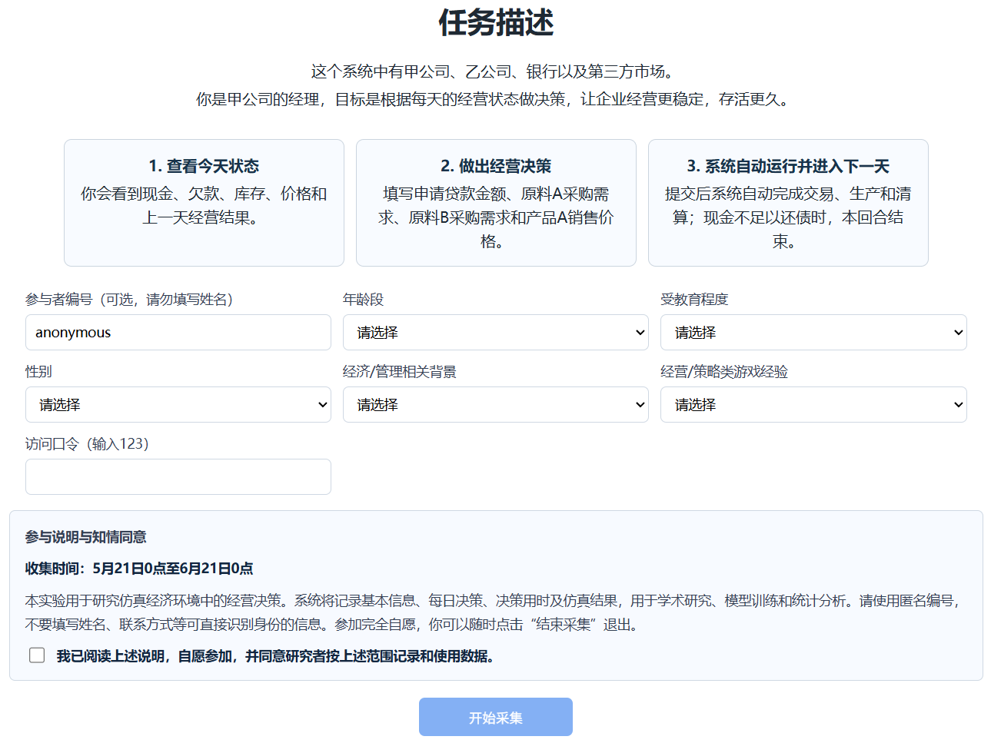
图5-1 网页实验系统的任务描述与知情同意页面
每日经营决策页如图5-2所示。页面左侧提供当天可见信息，包括贷款信息、上一天两类企业买到的生产资料与消费品数量、定价与销售信息、经营小结和净利润折线图。页面右侧集中放置四个动作输入项，依次对应生产资料采购需求、消费品采购需求、申请贷款金额和生产资料次日定价。系统在输入框下方提供最小值、默认值、最大值以及小幅增减按钮，以降低连续多天填写时的操作负担。页面下方展示当前进度、自动跳转条件和重新决策说明。
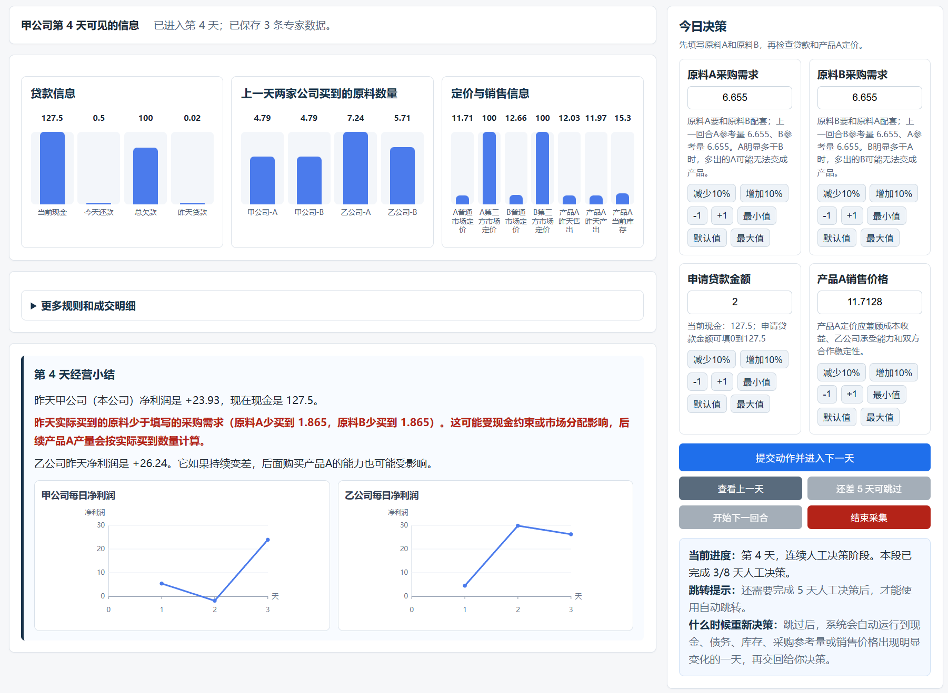
图5-2 网页实验系统每日经营决策页
“更多规则和成交明细”的展开内容如图5-3所示。该区域用于在不增加主决策界面信息负担的情况下，补充产品流转、市场购买规则、仿真阶段和上一日成交结果。参与者可以据此核对动作含义和环境反馈。
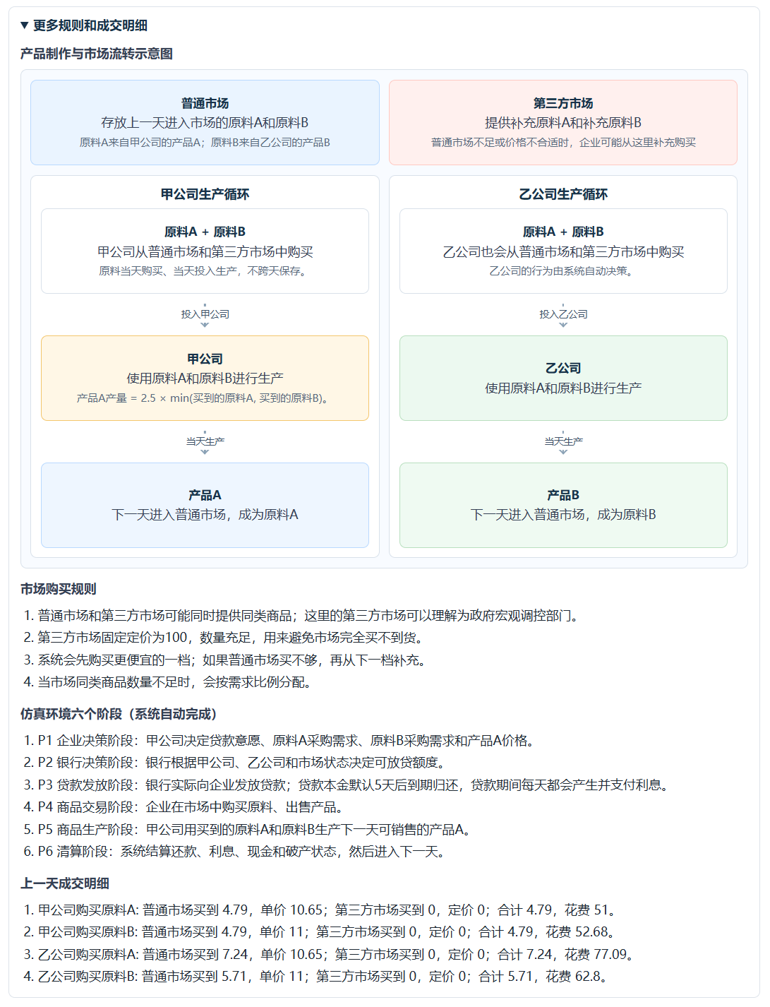
图5-3 每日经营决策页中的规则和成交明细
网页端根据当天状态动态设置四个业务动作的取值范围。申请贷款金额限制为0至当前现金；生产资料和消费品采购需求分别以上一决策日的相应采购需求为基准，允许范围为基准值的50%至150%；回合第一天采用环境初始化的默认采购需求，两类采购需求均为5；当基准值不大于0时，允许范围设为0至10；生产资料次日定价限制为当天预设价格的50%至150%。系统随后将业务数值转换为[-0.5, 0.5]范围内的模型动作。该处理既保留参与者可理解的输入形式，也保证保存动作满足模型边界。
阶段跳转功能用于降低参与者连续填写接近100天决策所产生的疲劳，同时保留状态变化前后的连续人工轨迹。每个人工决策阶段的固定门槛为8天，用于保留一段连续人工决策记录。参与者完成8天人工决策后可以选择自动推进；点击跳转时，系统以当前填写的四项业务值作为锚定值，并在后续自动推进日继续使用。系统每日根据当前现金、采购参考量和预设价格重新计算允许范围；若锚定业务值超出当日范围，系统将其调整至距离最近的边界值，再转换为模型动作。消费企业和银行在自动推进期间继续使用已加载的冻结Actor权重。
单次自动推进的上限为15天，该数值是防止长时间脱离人工判断的安全上限，不是固定跳转长度。系统以跳转前状态为基准，每推进一天后比较现金、产品库存、总欠款、当日还款、两类参考采购量和销售价格。系统采用绝对变化与相对变化的联合判定。现金、产品库存、总欠款、当日还款和两类参考采购量的相对阈值均为25%，对应绝对阈值分别为50、10、50、20和2；销售价格的绝对阈值和相对阈值分别为1和15%。任一指标达到相应阈值时，系统停止自动推进并恢复人工决策。相对变化以跳转前数值绝对值与1中的较大者为基准。若回合提前终止，系统立即结束；若15天内没有指标触发，系统也会在第15天后恢复人工决策。
系统在每次人工决策时保存训练样本、过程信息和回合结果。训练样本由33维状态和4维动作组成；过程信息用于关联匿名参与者、知情同意状态、随机种子、回合、天数、非人工主体策略、四项业务输入和对应模型动作；回合结果记录回合状态和存活天数，用于支持后续筛选。自动推进阶段不写入人工训练样本和相应过程信息，因而跳过天数不会混入人工决策轨迹。

5.3 基于Codex与浏览器交互的辅助决策采集
本文使用Codex桌面软件中的5.5模型生成生产企业决策，并使用OpenAI提供的ChatGPT for Chrome插件完成网页交互。插件版本为26.707.72221，实验启用其中的Control Chrome功能。Codex负责理解仿真环境规则、分析经营状态并生成四项业务动作；浏览器插件负责读取当前网页内容、填写动作输入框、点击提交按钮并获取下一日页面信息。浏览器插件仅承担信息读取和操作执行功能，不参与经营动作的生成。
大语言模型辅助采集以决策日为基本交互单元，并形成连续的网页交互闭环。每个决策日依次执行以下步骤：（1）Control Chrome读取每日经营决策页面中的可见状态、动作输入框和动态取值范围；（2）Codex将页面信息与预先设置的角色提示、环境规则提示和决策约束组合；（3）5.5模型生成申请贷款金额、生产资料采购需求、消费品采购需求和生产资料次日定价；（4）Codex检查四项动作是否满足页面给出的上下界；（5）Control Chrome将动作填写到对应输入框，并提交当日决策；（6）环境完成贷款、交易、生产和清算后，插件读取下一日页面，Codex根据新的经营结果继续决策；（7）页面显示回合结束时，系统记录该回合的存活天数，并根据实验安排开始下一回合。上述过程可概括为“读取状态—构造提示—生成动作—检查边界—填写并提交—读取反馈”。
本文采用分层提示结构组织大语言模型的决策依据。提示词由角色与目标、环境规则、实时观察、动作约束和反馈修正五个部分组成。不同部分分别限定决策主体、提供仿真知识、传递当日信息、约束输出范围并建立跨日反馈，从而使模型能够在统一任务语境下持续生成经营动作。
角色与目标提示将Codex设定为生产企业经理。该部分要求模型在遵守环境规则的前提下，协调现金、债务、采购、生产、库存和销售，使企业保持稳定经营并尽可能延长存活时间。提示词不以单日利润最大化作为唯一目标，同时限制模型长期重复完全相同的动作。
环境规则提示写入企业决策、银行决策、贷款发放、商品交易、商品生产和清算六个阶段。该部分同时说明普通市场与第三方市场的购买顺序，生产资料与消费品当天购买、当天投入生产且不跨日保存，两类投入共同限制产量，产品在下一日进入市场，贷款需要支付利息和到期本金，以及现金不足以还款时回合终止等规则。
实时观察提示传递每个决策日的网页可见信息。Control Chrome读取当前天数、现金、当日还款、总欠款、两类采购参考量、上一日实际成交量、生产量、销售量、库存、普通市场价格、第三方市场价格、消费企业购买情况和上一日动作，并将这些信息提供给Codex。提示词要求模型仅依据页面可见信息进行判断，不使用仿真环境中的隐藏变量。
动作约束提示要求模型按照固定顺序生成申请贷款金额、生产资料采购需求、消费品采购需求和生产资料次日定价。每项动作均附带网页当日显示的最小值、默认值和最大值。模型先检查资金与还款压力，再判断两类投入是否协调，最后结合产品产量、销售量、库存、消费企业购买情况和第三方市场价格确定采购量与定价。Codex在提交前检查输出数值，确保四项动作均位于当日动态边界内。
反馈修正提示用于连接相邻决策日。动作提交后，Codex比较现金、债务、成交量、产量、库存和价格的跨日变化，并依据经营结果调整下一日动作。模型以上一日动作为参考，优先采用有限幅度的连续调整；当现金或还款压力、库存积压、投入失衡、销售不足或市场价格关系出现明显变化时，模型采用幅度较大的调整。该设计使生成轨迹同时具有状态响应、适度波动和跨日连续性。
每日决策提示采用“角色—规则—当前状态—决策要求”的固定模板。角色部分明确生产企业经理的经营目标；规则部分给出贷款、交易、生产和清算约束；当前状态部分填入页面读取的现金、还款、欠款、采购参考量、成交量、产量、销量、库存、市场价格和上一日动作；决策要求部分规定四项动作的输出顺序和数值范围，并要求模型根据状态变化作出有依据的调整，避免固定动作和无依据的大幅波动。
$$a_{t} = f_{Codex}\left(P_{role}, P_{rule}, o_{t}, h_{t}, b_{t}\right)$$
式中，$a_{t}$表示第$t$日的生产企业动作；$f_{Codex}$表示Codex 5.5在提示和网页状态约束下形成的隐式决策映射；P_{role}表示角色与经营目标提示；$P_{rule}$表示环境规则提示；$o_{t}$表示第$t$日网页可见状态；$h_{t}$表示截至第$t$日的近期状态与动作记录；$b_{t}$表示网页在第$t$日给出的动态动作边界。该式不是具有预设系数的显式决策函数，也不涉及公式参数初始化或在线更新。本文预先设置角色提示、环境规则和输出约束，Codex在各决策日根据变化后的输入重新推理并生成动作。
在状态与动作交换过程中，Control Chrome将第t日网页可见信息传递给Codex并形成观察状态$o_{t}$，Codex 5.5根据分层提示生成动作$a_{t}$，插件随后将动作写入网页并提交。环境完成当日运行后生成下一日观察状态$o_{t+1}$，上述过程持续至回合终止。系统将每个外部决策时点对应的状态与Codex动作保存为状态—动作样本。
本文仅将存活天数大于90天的完整回合纳入后续专家数据。该标准用于排除未达到既定生存要求的轨迹，具体采集规模将在采集工作结束后根据回合记录和有效样本数量确定。

5.4 数据筛选与专家样本文件整理
专家轨迹可能包含局部失误，因此本文仅保留存活天数大于90天的回合，该条件能够排除在第90天及以前终止的轨迹。
表5-1为筛选后的专家数据收集与整理结果。其中，网页人工采集部分目前包含285个存活超过90天的回合和27987条人工提交记录；Codex辅助采集部分包含1435个成功回合和140561条程序提交记录；两部分合计1720个回合和168548条状态-动作样本。最终数据集由两类筛选后的轨迹合并形成，每条记录由33维状态和4维动作组成，可供第3章和第4章所述模型读取。表中平均存活天数按照样本行数除以成功回合数计算，网页人工采集数据、Codex辅助采集数据和合计数据对应的结果分别为98.20天、97.95天和97.99天。
表5-1 专家数据收集与整理结果
数据来源 | 成功回合数 | 样本行数 | 平均存活天数
网页人工采集数据 | 285 | 27987 | 98.20
Codex交互式辅助采集数据 | 1435 | 140561 | 97.95
合计 | 1720 | 168548 | 97.99

6 实验设置与结果分析

6.1 实验设置与评价指标
本节实验从模仿学习信号与历史状态表征两个层面，通过比较不同主体决策模型在复杂经济系统仿真中的训练表现，分析两类机制对模型训练过程及系统运行结果的影响。本文设置两组对比实验：第一组比较TD3与GAIL+TD3，用于考察模仿学习信号对生产企业主体训练过程的影响；第二组比较GAIL+TD3与Transformer+GAIL+TD3，用于考察历史状态序列表征对生产企业主体训练过程的影响。三种模型中，TD3作为基线模型；GAIL+TD3在生产企业主体的TD3训练过程中引入生成对抗模仿学习信号；Transformer+GAIL+TD3在GAIL+TD3基础上加入Transformer编码器。GAIL+TD3和Transformer+GAIL+TD3使用第五章整理得到的同一组专家数据，三种模型采用相同的仿真环境、训练进度尺度和统计方法。
本文以回合作为训练进度单位，并将每个评估时刻所包含的连续训练回合数记为E。模型每完成E个连续训练回合，本文汇总一次评价指标，并将该汇总位置记为一个评估时刻（evaluation step）。第k个评估时刻对应第k组连续训练回合的统计结果。表6-1列出了实验采用的模型、评估间隔、单个回合最大运行时长和统计方法。
表6-1 实验与统计设置
项目 | 设定
对比模型 | TD3、GAIL+TD3、Transformer+GAIL+TD3
随机种子组数 | 每种模型8组
每个评估时刻对应回合数 | E=100个连续训练回合
单个回合最大运行时长 | 100天
统计方法 | 8次独立运行的均值及均值上下1个SEM
在上述训练过程中，本文跟踪系统运行、主体收益、学习速度和生产企业偿债风险四类评价指标。各项指标的定义如下。
（1）平均存活天数。该指标用于衡量系统在一个评估时刻内维持运行的平均时长，等于第k个评估时刻所含E个回合存活天数的算术平均值，其定义如下：
$\overline{L_{k}}=\frac{1}{E}\sum_{n=1}^{E}{L_{k,n}}$
式中，n表示第k个评估时刻内的回合序号，n=1,2,…,E；L表示对应回合的存活天数。
（2）累计收益。累计收益包括生产企业累计收益、消费企业累计收益和银行累计收益。对于企业主体，本文首先在单个回合内汇总收入、支出与利息，再对第k个评估时刻内E个回合的企业累计收益取算术平均值，其定义如下：
$\overline{J_{i,k}^{\text{firm}}}=\frac{1}{E}\sum_{n=1}^{E}{\left(2R_{i,k,n}−C_{i,k,n}−I_{i,k,n}\right)}$
式中，J表示企业在对应评估时刻的平均累计收益；R、C和I分别表示单个回合内的累计收入、累计支出和累计利息；i、k和n分别表示企业编号、评估时刻编号和该评估时刻内的回合序号。
生产企业和消费企业分别依据上述定义计算平均累计收益。银行累计收益按照企业向银行支付的利息之和计算，并对第k个评估时刻内E个回合的结果取算术平均值，其定义如下：
$\overline{J_{k}^{\text{bank}}}=\frac{1}{E}\sum_{n=1}^{E}{\sum_{i=1}^{m}{I_{i,k,n}}}$
式中，J表示银行在对应评估时刻的平均累计收益；m表示系统中的企业主体数量；I表示对应企业在单个回合内支付的累计利息；k和n分别表示评估时刻编号和该评估时刻内的回合序号。
（3）累计归一化学习曲线下面积。归一化学习曲线下面积（nAULC: normalized area under the learning curve）用于综合衡量平均存活天数的提升速度与持续水平。本文对每次独立运行的平均存活天数曲线采用梯形法积分，并以完整评估区间和单个回合最大运行时长进行归一化。截至第k个评估时刻的累计归一化面积定义如下：
$A_{r,k}^{\text{norm}}=\frac{1}{\left(K−1\right)L_{\text{max}}}\sum_{j=1}^{k−1}{\frac{\overline{L_{r,j}}+\overline{L_{r,j+1}}}{2}}$
式中，r表示独立运行编号；k表示当前评估时刻编号；K表示图中纳入比较的评估时刻总数；j表示积分区间编号；带上横线的L表示相应独立运行在对应评估时刻的平均存活天数；L的最大值表示表6-1所列的单个回合最大运行时长。本文令第1个评估时刻的累计归一化面积为0。在相同评估时刻下，较大的累计归一化面积表示模型在此前训练过程中较早或较持续地取得了较高的平均存活天数。
（4）生产企业偿债能力。本文采用偿债覆盖率（DSCR: Debt Service Coverage Ratio）度量生产企业的当期偿债能力。该指标以生产企业当日可支配现金与当期应还本息之比表示，其定义如下：
$${DSCR}_{t}=\frac{{money}_{t}}{{should_payback}_{t}+{iDebt}_{t}+ε}$$
式中，分子表示生产企业第t天可支配现金；分母中的前两项分别表示当日应归还本金与当日应支付利息；ε表示防止分母为零的正小常数。DSCR小于1表示生产企业当日现金不足以覆盖当期应还本息。
神经网络参数初始化、动作探索、训练样本抽取和经验池采样等过程均包含随机因素。本文将用于控制上述随机因素的联合配置统称为“随机种子”。三种模型分别在8组随机种子下独立运行，每种模型据此形成8条指标序列。本文在每个评估时刻计算8次独立运行结果的算术平均值，并以该均值作为曲线值。均值标准误（SEM: Standard Error of the Mean）用于描述8次独立运行均值的不确定性，其定义为：
$$SEM=\frac{s}{\sqrt{S}}$$
式中，s表示8次运行结果的样本标准差，S表示独立运行次数，本文取S=8。训练曲线中的实线表示8次独立运行的均值，阴影表示均值上下1个SEM。

6.2 TD3与GAIL+TD3的结果对比
本文首先比较TD3与GAIL+TD3的训练过程，以分析模仿学习信号对生产企业主体决策训练的影响。图6-1给出了两种方法在平均存活天数、生产企业累计收益、消费企业累计收益、银行累计收益和累计归一化学习曲线下面积五项指标上的均值曲线及SEM阴影。图6-1(a)中的水平虚线表示表5-1所列专家轨迹的合计平均存活天数，其数值为97.99天。
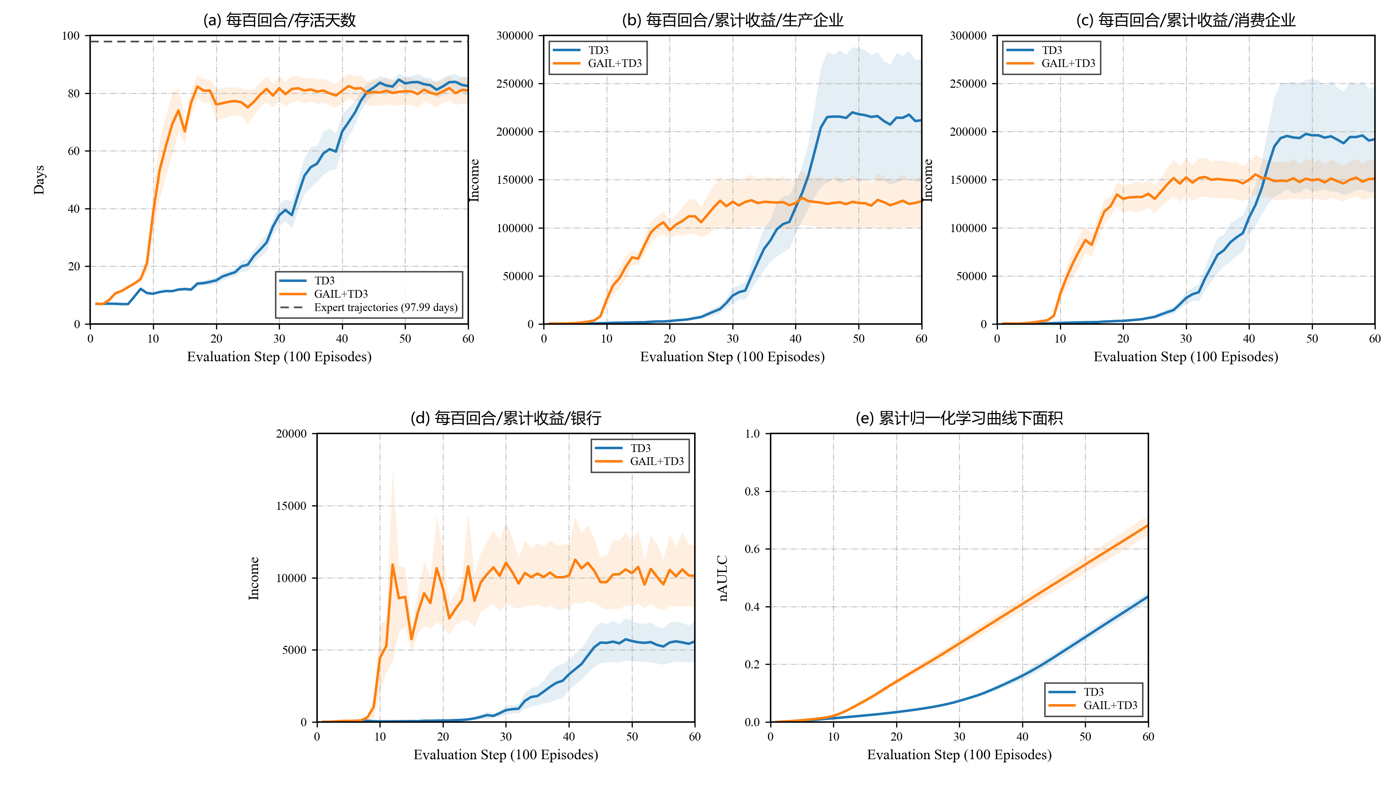
图6-1 TD3与GAIL+TD3训练结果对比
图6-1(a)显示，GAIL+TD3的平均存活天数在训练前期迅速提高，并在第20个评估时刻之前进入相对稳定区间。TD3的平均存活天数在训练前期上升较缓，随后持续提高，并在训练后期接近GAIL+TD3的水平。该结果说明，判别器提供的模仿奖励能够在训练早期为生产企业策略提供与专家行为分布相关的引导，使系统较早形成可维持较长运行时间的主体决策组合。
图6-1(b)显示，GAIL+TD3的生产企业累计收益在训练前期较快上升，并较早进入相对稳定阶段。TD3的生产企业累计收益在训练中后期快速提高，其训练后期均值高于GAIL+TD3，同时对应的SEM阴影更宽。该现象反映了两种训练方案在收敛速度、收益水平与跨随机种子波动之间的表现差异。系统存活时间与单一主体累计收益对应不同的决策目标，因此，训练后期较高的企业收益不能单独代表系统整体运行质量。
图6-1(c)显示，消费企业累计收益虽然未直接接受模仿学习信号，但其曲线随生产企业策略变化而发生同步调整。GAIL+TD3在训练前期较快提高消费企业累计收益并较早进入稳定区间，TD3则在训练后期达到更高的累计收益均值。该结果表明，生产企业主体的策略更新会通过产品交易和主体间交互影响消费企业的经营结果。
图6-1(d)显示，GAIL+TD3的银行累计收益在训练前期迅速提高，之后围绕较高水平波动；TD3的银行累计收益提升时间较晚，训练后期均值仍低于GAIL+TD3。银行收益来自企业支付的利息，因此，该指标记录了企业经营决策对信贷关系的间接影响。
图6-1(e)显示，GAIL+TD3的累计归一化学习曲线下面积在训练过程中高于TD3，第60个评估时刻的均值分别为0.683和0.435。该指标累积了此前各评估时刻的平均存活表现，两条曲线之间的差异说明GAIL+TD3在相同训练进度内形成了更大的存活天数累积面积。综合五项指标，GAIL+TD3的主要表现特征是较快提高系统存活天数和各主体收益，并较早形成相对稳定的训练曲线；TD3在部分企业累计收益指标上的后期均值较高，体现了不同决策目标之间的表现差异。

6.3 GAIL+TD3与Transformer+GAIL+TD3的结果对比
本文进一步比较GAIL+TD3与Transformer+GAIL+TD3，以分析历史状态序列表征对生产企业主体训练过程的影响。图6-2给出了两种方法在五项指标上的均值曲线及SEM阴影。图6-2(a)中的水平虚线同样表示专家轨迹的合计平均存活天数，用于比较两种训练方案与专家轨迹存活水平之间的差距。
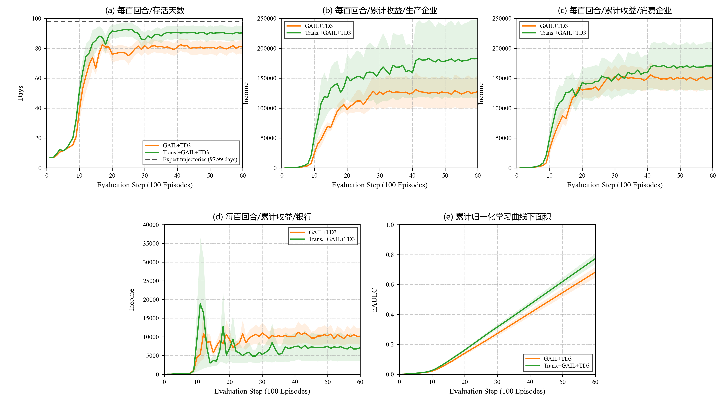
图6-2 GAIL+TD3与Transformer+GAIL+TD3训练结果对比
图6-2(a)显示，Transformer+GAIL+TD3的平均存活天数在训练前期更早进入快速上升阶段，并在稳定阶段保持高于GAIL+TD3的平均水平。两种方法在训练前期均能较快提升系统存活时间，但Transformer编码器对历史状态序列的整合使生产企业主体能够同时利用当前状态与近期交互信息，从而较早形成较稳定的决策。
图6-2(b)显示，Transformer+GAIL+TD3的生产企业累计收益在训练前期上升更快，稳定阶段的均值也高于GAIL+TD3。该方法对应的SEM阴影在部分评估时刻较宽，说明不同随机种子下的收益水平仍存在波动。该结果表明，历史状态表征有助于生产企业主体在产量、采购、贷款和定价等连续决策之间建立跨时刻联系，但收益表现仍受到不同训练轨迹的影响。
图6-2(c)显示，Transformer+GAIL+TD3的消费企业累计收益在多数评估时刻高于GAIL+TD3，并在训练后期保持较高均值。消费企业未直接加入Transformer编码器，其收益变化主要来自生产企业策略对商品交易、资金流转和系统运行时长的影响。因此，该子图反映了生产企业历史状态表征对其他企业主体经营结果的间接作用。
图6-2(d)显示，Transformer+GAIL+TD3的银行累计收益在训练前期出现较大波动，之后进入相对稳定区间；其训练后期均值低于GAIL+TD3。银行累计收益由企业支付利息形成，生产企业贷款需求、现金流状况和存活时间的变化会共同改变银行收益。该结果表明，生产企业历史状态表征对企业经营表现的影响会进一步传导至企业与银行之间的信贷关系。
图6-2(e)显示，Transformer+GAIL+TD3的累计归一化学习曲线下面积在训练过程中高于GAIL+TD3，第60个评估时刻的均值分别为0.773和0.683。该结果与图6-2(a)中Transformer+GAIL+TD3较早提高并维持较高平均存活天数的曲线特征一致，说明历史状态序列表征扩大了相同训练区间内的存活天数累积面积。
为进一步考察三种主体训练方案下生产企业的当期偿债风险，本文统计稳定运行回合中的生产企业日观测，并计算DSCR小于1的观测占比。图6-3给出了三种方法的偿债风险统计结果。
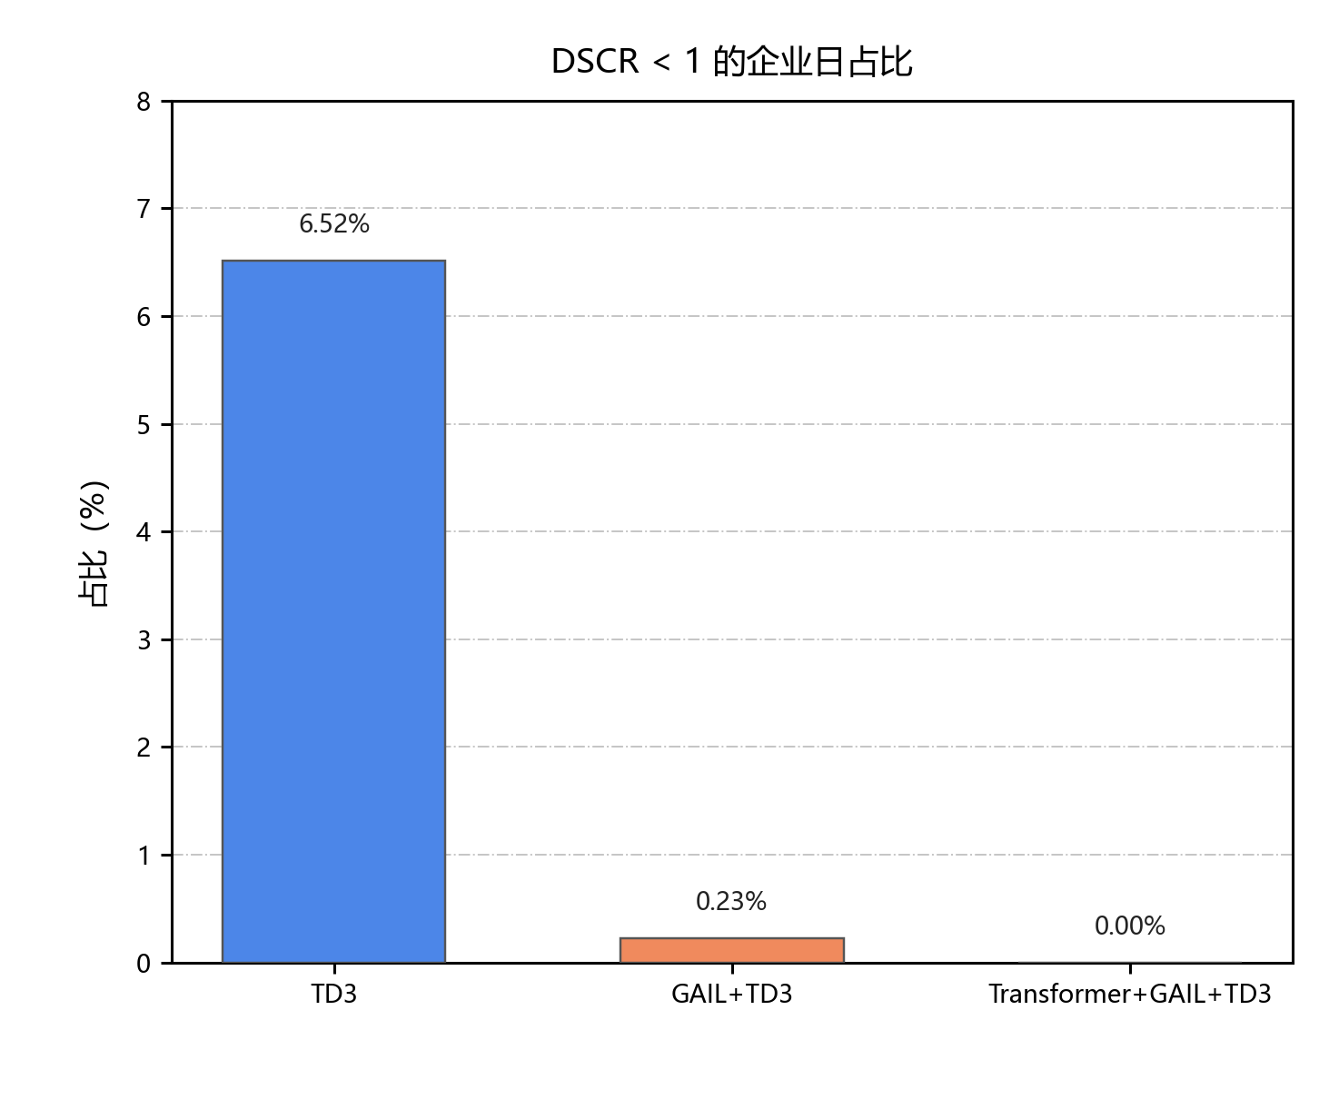
图6-3 三种主体训练方案下生产企业偿债风险对比
图6-3显示，TD3、GAIL+TD3和Transformer+GAIL+TD3中DSCR小于1的生产企业日观测占比分别为6.52%、0.23%和0.00%。DSCR小于1表示生产企业当日可支配现金不足以覆盖当期应还本金与利息，因此，较低的风险占比对应更少的当期偿债缺口。在本组稳定运行观测中，GAIL+TD3的偿债风险占比低于TD3，Transformer+GAIL+TD3未出现DSCR小于1的日观测。该结果与图6-2(a)中的稳定阶段存活水平共同说明，历史状态表征能够帮助生产企业主体在经营扩张、现金持有和债务偿付之间形成更稳定的决策关系。

参考文献
[1] B. Chen, S. Ding, Y. Lin and G. Chen, "Multi-agent Simulation of Complex Economic Systems Driven by Deep Reinforcement Learning," 2025 IEEE 17th International Conference on Computer Research and Development (ICCRD), Shangrao, China, 2025, pp. 47-54, doi: 10.1109/ICCRD64588.2025.10963160.
[2] 中华人民共和国科学技术部等. “关于印发《科技伦理审查办法（试行）》的通知.” 2023年10月8日, https://www.most.gov.cn/xxgk/xinxifenlei/fdzdgknr/fgzc/gfxwj/gfxwj2023/202310/t20231008_188309.html.

